**RENDU**

Dans un premier temps, après votre réponse envoyé par mail concernant le rapport de notre première séance j'ai refléchi à la manière dont on allait adapter notre ancien système à celui que vous nous avez recommandé.

C'est pourquoi on a repris la vidéo ci-dessous: <https://www.youtube.com/watch?v=VLkdBk6qtRc>  
afin de bien comprendre le mécanisme de celui-ci et on a regardé les fichiers fournis par le créateur de ce projet.

On a constaté qu'il fournissait les différentes pièces que l'on peut imprimer en 3D.

Après l'intervention de l'un des professeurs, on a remarqué que certaines pièces n'auraient pas pu être imprimer en 3D pour la raison ci-dessous par exemple :

 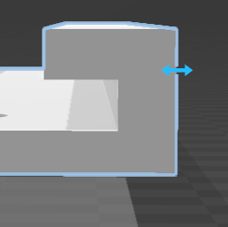

A cause du vide (carré rouge) entre les deux surfaces (deux carrés bleus) ; l’imprimante 3D fonctionnant en dépôt de filaments, il aurait fallu gratter sur plus de 20 cm avec une précision trop importante.

C’est pourquoi on a d’abord voulu le faire en bois, mais la machine découpe laser étant occupé, j’ai décidé de découper les différentes parties de chacune des pièces de tel manière à ce que ce soit possible de les réaliser avec l’imprimante 3D.

J’ai utilisé le site 3D Builder afin de fractionner les pièces suivantes : l’axe x et l’axe y.  
Pour ce qui concerne le pignon avec détrompage on le fera en bois et la cremaliere peut se faire d’une traite en 3D.

Voici un exemple en vidéo d’une fraction :

